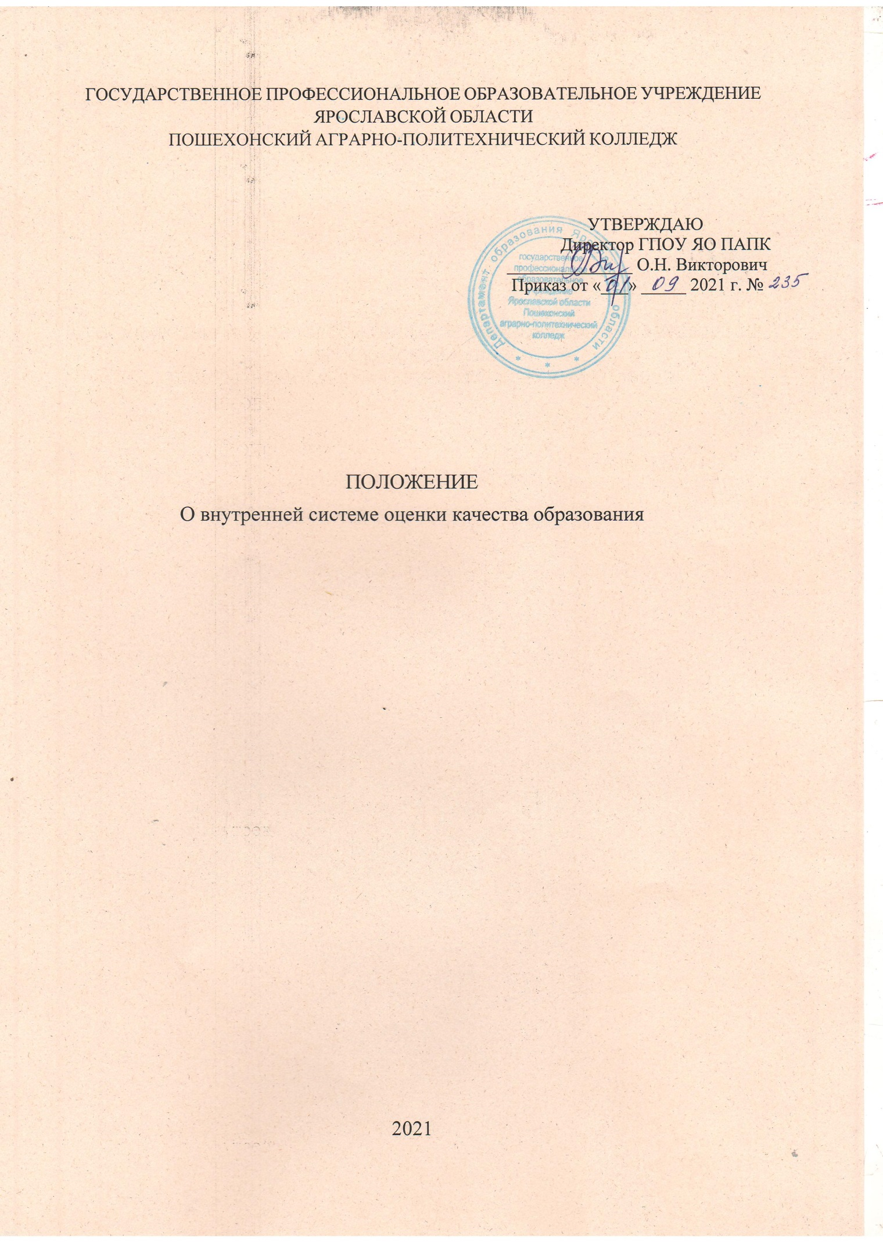

ГОСУДАРСТВЕННОЕ ПРОФЕССИОНАЛЬНОЕ ОБРАЗОВАТЕЛЬНОЕ УЧРЕЖДЕНИЕ ЯРОСЛАВСКОЙ ОБЛАСТИ
ПОШЕХОНСКИЙ АГРАРНО-ПОЛИТЕХНИЧЕСКИЙ КОЛЛЕДЖ

УТВЕРЖДАЮ
Директор ГПОУ ЯО ПАПК
______________ О.Н. Викторович
Приказ от «___» _____ 2021 г. №

ПОЛОЖЕНИЕ
О внутренней системе оценки качества образования

2021

1.Общие положения

1.1. Положение о системе внутренней оценки качества образования (далее – Положение) в ГПОУ ЯО Пошехонском аграрно-политехническом колледже определяет цели, задачи, организационную и функциональную структуру и реализацию процедур контроля и экспертной оценки качества образования.
1.2. Положение о системе внутренней оценки качества образования разработано в соответствии со следующими нормативными документами:
- Федеральным законом от 29 декабря 2012г. N273-ФЗ «Об образовании в Российской Федерации»;
- Постановлением Правительства Российской Федерации от 05.08.2013 №662 «Об осуществлении мониторинга системы образования»;
- Постановлением Правительства Российской Федерации от 28 октября 2013 года № 966 «О лицензировании образовательной деятельности»;
- Постановлением Правительства Российской Федерации от 18 ноября 2013 года № 1039 «О государственной аккредитации образовательной деятельности»;
- Приказом «О порядке аттестации педагогических работников государственных и муниципальных образовательных учреждений» (приказ Минобрнауки России от 07 апреля 2014 г. № 276);
- Приказом Минобрнауки России от 14.06.2013 N 462 «Об утверждении Порядка проведения самообследования образовательной организацией»;
- Федеральным государственным стандартом среднего общего образования (приказ Минобрнауки России от 17 мая 2012 г. № 413);
- ФГОС по профессиональным образовательным программам СПО;
- Приказом Министерства образования и науки РФ от 15.01.2014 № 14 «Об утверждении показателей мониторинга системы образования»;
- - Устав ГПОУ ЯО Пошехонского аграрно-политехнического колледжа.
1.3. Положение базируется на следующих понятиях:
- качество образования - интегральная характеристика системы образования, отражающая степень соответствия реальных достигаемых образовательных результатов нормативным требованиям, социальным и личностным ожиданиям;
- критерий - признак, на основании которого производится оценка, классификация оцениваемого объекта;
- экспертиза - всестороннее изучение и анализ состояния образовательного процесса, условий и результатов образовательной деятельности;
- измерение - метод регистрации качества образования, а также оценка уровня образовательных достижений с помощью КИМов (контрольных работ, тестов, анкет), которые имеют стандартизированную форму, и содержание которых соответствует реализуемым образовательным программам;
- Федеральный государственный образовательный стандарт определяет обязательный минимум содержания образовательных программ, максимальный объем учебной нагрузки обучающихся, требования к уровню подготовки выпускников, требования к условиям организации образовательного процесса;
- качество условий - это выполнение санитарно-гигиенических норм организации образовательного процесса, организация питания в образовательной организации; реализация мер по обеспечению безопасности обучающихся в организации образовательного процесса.
1.4.Основными пользователями результатов внутренней системы оценки качества образования (далее - ВСОКО) колледжа являются:
- учредитель,
- управленческий персонал колледжа,
- преподаватели,
- обучающиеся и родители (законные представители) несовершеннолетних обучающихся,
- педагогический совет колледжа,
- работодатели и социальные партнѐры,
- внешние эксперты, назначаемые при проведении процедур лицензирования, аккредитации колледжа, аттестации педагогических работников колледжа.
- 5.Оценка качества образования осуществляется посредством:
- системы внутреннего контроля;
- государственной итоговой аттестации выпускников;
- мониторинга качества образовательного процесса.
  - В качестве источников данных используются:
- промежуточная и итоговая аттестация;
- мониторинговые исследования;
- социологические опросы;
- отчеты служб колледжа;
- посещение и взаимопосещение учебных занятий и внеаудиторных мероприятий.
  - Объектами ВСОКО колледжа являются:
- обучающиеся (учебные достижения, качество подготовки выпускников);
- уровень реализуемых основных профессиональных образовательных программ,
сформированных общих и профессиональных компетенций;
- педагогические работники (уровень профессиональной компетентности);
- качество и результативность педагогической работы;
- продуктивность, профессионализм и квалификация педагогических работников;
- образовательный процесс (содержание и условия обучения);
- анализ промежуточного и итогового контроля за уровнем учебных достижений;
- анализ внутренней системы оценки качества образования;
- условия (учебно-методические, материально-технические, нормативно-правовые, санитарно-гигиенические, кадровые, финансовые).
1.8. Предметом оценки качества образования являются:
- качество образовательных результатов (степень соответствия результатов освоения обучающимися ОПОП);
- качество организации образовательного процесса.
1.9. В качестве источников данных для ВСОКО используются:
- образовательная статистика;
- промежуточная и итоговая аттестация;
- мониторинговые исследования (1 раз в год);
- социологические опросы;
- отчеты работников колледжа (1 раз в год);
- посещение занятий и внеклассных мероприятий.
1.10 Основными принципами реализации ВСОКО являются:
- объективность получаемой информации;
- сравнимость и сопоставимость результатов, полученных в ходе мониторинга;
- прогнозируемость и целевое назначение;
- доступность информации о состоянии качества образования для различных групп
потребителей.
1.11. Направления ВСОКО определяются исходя из оцениваемого аспекта качества образования.
К основным направлениям ВСОКО относятся:
- соблюдение законодательства в сфере образования;
- оснащенность образовательного процесса;
- уровень индивидуальных учебных достижений обучающихся;
- инновационная деятельность;
- выполнение государственного заказа;
- профессиональное мастерство педагогов;
- эффективность воспитательных систем;
- социокультурная и досуговая деятельность;
- психологический климат в образовательной системе;
- реализация Программы развития;
- комплексный анализ деятельности образовательной системы.

2.Основные цели, задачи и принципы ВСОКО

2.1.Цели ВСОКО:
- сбор, обобщение, анализ информации о состоянии системы образования и основных показателях ее функционирования для определения тенденций развития системы образования в колледже, принятия обоснованных управленческих решений по достижению качественного результата;
- формирование единой системы диагностики и контроля состояния образования, обеспечивающей определение факторов и своевременное выявление изменений, влияющих на качество образования Колледже;
- получение объективной информации о функционировании и развитии образования
в Колледже, тенденциях его изменения и причинах, влияющих на его уровень;
- предоставление всем участникам образовательного процесса и общественности достоверной информации о качестве образования; - прогнозирование развития образовательной системы колледжа.
2.2.Задачи ВСОКО:
- формирование механизма единой системы сбора, обработки и хранения
информации о состоянии системы образовательной деятельности;
- формирование единого понимания критериев качества образования и подходов к его измерению;
- координация деятельности всех субъектов мониторинга и анализа;
- получение регулярной достоверной информации о качестве профессионального
образования;
- изучение и самооценка состояния развития и эффективности деятельности колледжа;
- своевременное выявление изменений в образовательном процессе и вызвавших их факторов;
- оперативное выявление соответствия качества образования требованиям ФГОС СПО в рамках реализуемых ОПОП и запросам основных потребителей образовательных услуг;
- построение рейтинговых показателей качества образования (по дисциплинам, курсам, специальностям);
- расширение общественного участия в управлении образованием в Колледже; - использование результатов мониторинга и анализа для оценки качества и эффективности работы педагогических работников при распределении стимулирующей части оплаты труда;
- создание оснований для обобщения и анализа получаемой информации о состоянии системы профессионального образования и основных показателях ее функционирования, для осуществления оценок и прогнозирования тенденций развития образовательной ситуации, принятия обоснованных управленческих решений;
- формулирование основных стратегических направлений развития системы образовательной деятельности.
2.3.Принципы:
-объективность получаемой информации,
- сравнимость и сопоставимость результатов, полученных в ходе мониторинга,
- прогностичность и целевое назначение.

Процедура организации и проведения ВСОКО в колледже

3.1. Организационная структура, занимающаяся внутренней оценкой качества образования в колледже, экспертизой качества образования и интерпретацией полученных результатов, включает в себя:
- администрацию колледжа;
- педагогический совет;
- предметно-цикловые комиссии;
- временные структуры (комиссии, рабочие группы).
3.2. Организационной основой осуществления процедуры ВСОКО является план, который определяет форму, направления, сроки и порядок проведения мониторинга, ответственные исполнители. Проект плана разрабатывается заместителем директора по учебной работе и рассматривается на педагогическом совете в начале учебного года.
3.3 План утверждается приказом директора Колледжа и обязателен для исполнения педагогическими работниками.
3.4. Основанием для проведения ВСОКО выступают:
- плановый контроль;
- проверка состояния дел для подготовки управленческих решений;
- обращение физических и (или) юридических лиц по поводу нарушений в области образования.
3.5. ВСОКО осуществляется в двух формах:
- по этапам обучения (промежуточная оценка и итоговая оценка);
- по частоте процедур (разовая, периодическая и систематическая оценка).
3.6.Организация проверки состояния любого из вопросов содержания ВСОКО состоит из следующих этапов:
- определения цели, объектов оценки;
- определения показателей внутренней оценки качества образования;
- выбора форм и методов оценки (по оценке показателей);
- определения периодичности и сроков оценки по каждому показателю;
- назначения директором колледжа ответственных работников по анализу показателей внутренней оценки качества образования;
- инструктажа участников внутренней оценки качества образования;
- констатации фактического состояния дел;
- выводов, вытекающие из анализа показателей внутренней оценки качества образования;
- рекомендаций или предложений по совершенствованию образовательного процесса в колледже или устранению недостатков;
- определения сроков для ликвидации недостатков или повторной процедуры оценки.
3.7. ВСОКО осуществляют директор колледжа, заместители директора, председатели ПЦК, или созданная для этих целей комиссия. В качестве экспертов к участию в оценке могут привлекаться сторонние компетентные организации и отдельные специалисты.
3.8 К методам проведения ВСОКО относятся:
- тестирование;
- экспертное оценивание;
- проведение контрольных и других видов работ;
- статистическая обработка информации.
  - К инструментарию ВСОКО предъявляются общеметодические требования:
валидность, надежность, удобство использования, стандартизированность и апробированностъ.
  - Основными инструментами ВСОКО являются:
- анализ показателей качества образования во времени (динамичный анализ);
- сравнение показателей качества образования за различные периоды времени (сравнительный анализ).
  - Основными методами установления фактических значений показателей являются экспертиза и измерение.
  - При осуществлении ВСОКО эксперты имеют право:
- знакомиться с документацией в соответствии с должностными обязанностями педагогических работников (перспективно-тематическим планированием, журналами учебных занятий, учебными материалами студентов, индивидуальными планами работы преподавателей и планами воспитательной работы и др.);
- изучать практическую деятельность педагогических работников колледжа через посещение, взаимопосещение и анализ учебных занятий, внеаудиторных мероприятий;
- анализировать статистические данные о результатах педагогической деятельности
(контрольные работы, срезы ит.д.);
- анализировать результаты учебно-методической работы преподавателей;
- анализировать результаты участия обучающихся на олимпиадах, конкурсах,выставках, конференциях ит.д.;
- организовывать социологические, психологические, педагогические исследования (анкетирование, тестирование обучающихся, родителей, преподавателей); - делать выводы и давать рекомендации для принятия управленческих решений.
3.12. Результаты оценки оформляются в месячный срок в виде аналитической справки, в которой указывается:
- цель оценки;
- сроки проведения оценки;
- состав экспертной комиссии;
- работа, проведѐнная в процессе оценки (посещены учебные занятия, проведены контрольные работы, изучена учебная документация, проведено собеседование и т.д.);
- выводы;
- рекомендации и (или)предложения;
- обеспечение обратной связи и диалога между персоналом(заседание ПЦК, методический совет, педагогический совет, совещание при заместителе директора, индивидуально);
- дата и подпись ответственного за составление справки.
3.13. По итогам оценки, в зависимости от еѐ формы, целей и задач, а также с учетом реального положения дел, проводятся заседания педагогического совета, рабочие совещания с педагогическими работниками. Результаты проверок учитываются при аттестации педагогических работников. Директор колледжа по результатам контроля принимает решения:
- об уровне обсуждения итоговых материалов оценки;
- о проведении повторной оценки с привлечением компетентных экспертов;
- о привлечении к дисциплинарной ответственности работников;
- о поощрении работников;
- иные решения в пределах своей компетенции.

Распределение функциональных обязанностей участников ВСОКО
4.1. В рамках ВСОКО действует группа мониторинга (директор, заместитель директора по учебной работе, заместитель директора по производственному обучению, председатели ПЦК), которая:
- участвует в разработке методики оценки качества образования и системы показателей, характеризующих состояние и динамику развития Колледжа;
- проводит мониторинговые исследования;
- анализирует результаты;
- ведет учет результатов;
- разрабатывает рекомендации по устранению отмеченных недостатков.
4.2. Директор Колледжа в рамках ВСОКО:
- устанавливает и утверждает порядок, периодичность проведения внутренней оценки качества образования;
- принимает управленческие решения по результатам оценки и качества образования;
- обеспечивает предоставлении информации о качестве образования на региональный уровень системы оценки качества образования;
- определяет пути дальнейшего развития Колледжа.
4.3. Заместители директора Колледжа по УР и ПО в рамках ВСОКО:
- организуют процесс оценки качества образования в Колледже, осуществляют сбор, обработку, хранение и предоставление информации о состоянии и динамике развития;
- формируют информационно-аналитические материалы по результатам
оценки качества образования;
- обеспечивают предоставление информации о качестве образования на региональный уровень системы оценки качества образования; ⎯ принимают управленческие решения.
4.4. Председатели ПЦК в рамках ВСОКО:
- определяют и анализируют уровень учебных достижений обучающихся по преподаваемым дисциплинам, модулям по результатам тестирования, контрольных работ (срезов);
- намечают пути повышения степени обученности студентов Колледжа.
4.5. Преподаватели в рамках ВСОКО:
- разрабатывают контрольный задания;
- анализируют уровень учебных достижений обучающихся по результатам тестирования, контрольных работ, срезов знаний;
- предоставляют информацию в группу мониторинга по результатам
собственных исследований;
- определяют пути повышения степени обученности студентов.

Приложение 1
Форма контрольного задания

1. Задания для оценки освоения умений и усвоения знаний

Условия выполнения задания
- Максимальное время выполнения задания: ___________ мин./час.
- Задача(и) для решения определяются случайным образом. Необходимо решить ___ задач.
- Вы можете воспользоваться

Вариант задания № 1. _______________________________________________________ формулировка задания

Вариант задания № n. _______________________________________________________ формулировка задания

Приложение 2
Форма аналитической справки
1.Участвовало студентов:___________________
2. Формы мониторинга:_____________________
3. Дата проведения мониторинга:_____________
4. Результаты:

№ п/п | ФИО студента | Оценка

5.Вывод:
Успеваемость(%)_________________________
Качество обучения (%)_____________________

____________________ (ФИО)

